

SentioChat：基于多模态交互与
情感分析的数字人陪伴平台



目录
目录 2
第一部分 作品概述 3
第二部分 问题分析 4
2.1 问题来源 4
2.2 现有解决方案 5
2.3 本作品要解决的痛点问题 5
2.4 解决问题的思路 6
第三部分 技术方案 9
3.1项目框架 9
3.2 感知模块细节 10
3.3 认知模块细节 13
3.4 交互模块细节 14
第四部分 系统实现 16
4.1界面开发 16
4.2 模型训练 17
4.3系统优化 18
4.4系统部署 18
第五部分 测试分析 19
5.1算法测试 19
5.2 系统测试 19
5.3 产品调研 20
第六部分 作品总结 20
6.1作品特色与创新点 20
6.2 应用推广 21
6.3作品展望 22
6.4 结语 22
参考文献 23

作品概述

在日趋原子化的当下，从空巢的老人到忙碌的上班族，越来越多人在寻找倾诉心声的情感树洞。然而，大语言模型单一的文本交互既无法真正共情，也难以提供带有温度的拟人化反馈；当下的数字人产品也往往是预设好的交互，缺乏对用户情绪的深层感知。针对这一痛点，我们全面升级了人机情感交互架构，通过创新的“感知-认知 ”双核心推理模块与基于情感分析的干预模块，以3D数字人为沉浸式载体，附加了用户定制、创意探索模块，重新定义数字陪伴：
• 感知与底层驱动模块 系统实时采集用户的面部帧及语音数据，且支持高精度 ASR语音转文字，通过前沿算法进行多维情感解析，精准融合构建出高维度的用户情绪画像。与此同时，该模块绕过复杂的认知层，直接利用 SOTA级交互预测算法生成数字人本能级的情感反馈，包括微表情和肢体动作，最终实现真实社交场景面对面的零延迟共情响应。
• 认知与知识生成模块 基于感知层提取的用户情感状态、定制性格和历史记忆，系统深度整合了提示词工程、专业心理学知识库与上下文工程，使得大模型彻底告别机械问答，能够精准洞察用户心理诉求和画像特点，输出高度拟人化的文本反馈，并拓展该模块至多模态大语言模型，支持图片理解与文生图回复。最终通过 TTS进行拟人化语音输出，提供最契合的倾听共情与心理陪伴。此外，我们定制了一套拟人化的LLM工作协议，例如主动引导话题、关注身份扮演、多条文本延迟回复和定时触发等等，让冰冷的模型有人的血肉。
• 展示与用户交互模块 以Unity引擎驱动的3D数字人为载体，耦合外观和性格的高自由用户定制权限，系统无缝融合了认知层的语义输出与感知层的动作预测，实现语音、表情、肢体和文本的全方位低延迟多模态展示。同时，平台创新性地引入了用户情绪画像的长期可视化跟踪功能，将用户的心境起伏直观呈现，让陪伴与监护的过程有迹可循。此外，我们开拓了创意模块支撑元宇宙生态构建，开发了图生数字人、数字人朋友圈等实验功能，满足用户的虚拟世界探索需求。
这不仅是一款为不同年龄段用户量身打造的沉浸式伴侣，更是未来 深度人工智能赋能心理治疗领域的一次积极探索，让科技的温度真正照进人类的内心世界。未来我们将专注于硬件落地、商业变现和元宇宙生态构建等方向，书写人机交互的新形态。
关键词：3D数字人；情感识别与跟踪；大语言模型；感知-认知-干预闭环；面部行为与肢体动作驱动；元宇宙生态。

问题分析

2.1 问题来源

2.1.1 社会症结
在快节奏的现代社会中，不同年龄段的群体正面临着差异化却同样严峻的情感困境。对于空巢老人而言，子女的长期缺位导致他们极度缺乏日常陪伴，饱受孤独与被社会边缘化的煎熬；对于职场上班族来说，高强度的生存压力与复杂的社交环境迫使他们隐藏真实的脆弱，急需一个安全、私密且无负担的情感树洞来释放焦虑；而对于心智尚未完全成熟的学生群体，面对激烈的学业竞争与同辈压力，他们往往高度敏感且迷茫，加之与父母之间的代际沟通鸿沟，极易陷入情绪内耗。这些跨越代际的普遍性痛点，共同凸显了当下社会对全天候、无门槛且具备高度共情能力的陪伴诉求。

2.1.2 产业趋势
当前，人工智能正处于从单纯逻辑工具向具身认知伴侣跨越的历史性拐点。得益于计算机视觉、智能语音处理以及 3D 实时渲染技术的突破性进展，跨模态语义融合的技术壁垒正被彻底打破。科技、医疗与大健康产业已达成深刻共识：下一代智能体必须跨越冰冷的计算极限，具备高维度的“情感计算”与“共情能力”，为用户提供具有温度的拟真交互体验。多模态实时感知框架与高保真3D数字人的深度耦合，不仅将重新定义沉浸式人机交互的终极范式，更是主动式数字心理干预赛道中极具社会价值与爆发潜力的蓝海市场。

2.1.3 用户市场
在宏观消费形态的深刻转型中，“为情绪价值买单”已成为跨越代际的确定性商业趋势，陪伴经济正释放出巨大的市场红利。从年轻态消费市场来看，Z世代与职场群体在二次元文化与虚拟偶像生态的长期浸润下，对3D数字人具备天然的消费惯性。他们不仅将AI视为平等的社交节点，更乐于为其定制外观与人设，这为项目带来了极高的日活粘性与数字增值服务的付费意愿。与此同时，庞大的银发经济也正经历从基础生存型向精神康养型的消费升级。面对我国超3亿的老年人口基数，适老化的虚拟陪伴不仅精准切中了长者自身的情感消费诉求，更撬动了由子女买单的孝心经济的巨大购买力。这种将心理干预降维并融入全龄段泛陪伴的商业逻辑，彻底颠覆了传统心理咨询低频而非病不医的局限性，为项目构筑了多级联动的商业变现矩阵与极其广阔的市场蓝海。

2.2 现有解决方案
结合现有的产品实现，在人工智能的赋能下，大语言模型乃至数字人互动领域进步显著，不同产品往往优点突出但或多或少存在其局限性，如表1所示，这些产品为我们的项目开发提供了重要标准参考与灵感来源。

表1 现有解决方案优缺点对比
类型 | 代表产品/技术 | 优势 | 局限
大语言模型 | 豆包 | 集成多模态理解 | 缺乏多维情绪感知和拟人化社交能力
数字人平台 | 客服机器人 | 集成多模态反馈 | 由预设资源驱动缺乏情景反馈和拟人化社交能力
聊天机器人 | QQ聊天机器人 | 具有拟人化的多模态对话能力 | 只存在聊天框缺少可感的多模态交互
数字人驱动 | SentiAvatar | 实现多模态智能反馈能力 | 缺乏智能体推理能力与系统级落地实现
智能体游戏 | Whispers From The Star | 实现数字人多模态交互 | 按程序设定运行，缺乏用户定制自由度与长期陪伴感

2.3 本作品要解决的痛点问题

2.3.1 情绪感知局限
当前市面上的AI产品高度依赖单一的文本输入，无法捕捉面部微表情、语音语调等关键的非语词信号。这种感知维度的先天不足，不仅让系统极易被用户的情绪伪装欺骗，更导致了交互过程中即时情感反馈的严重缺失。由于无法敏锐捕捉情绪状态，系统便无法像真实人类那样，在倾听的瞬间给出本能的微表情或神态响应。这种只收不应的单向沟通模式，从源头上切断了建立真实共情的基础。

2.3.2 深层陪伴缺失
通用大语言模型在对话交互时往往呈现出重逻辑、轻情感的机械特性。面对用户的情绪倾诉，它们倾向于提供空泛的、说教式的标准答案，缺乏基于心理学原理的主动情绪引导和基于用户特点的个性化反馈。这种缺乏温度的“触发-响应”模式，无法在对话中提供真正的倾听与共情陪伴，导致交流始终停留在表面，难以触达并抚慰用户的深层心理诉求。

2.3.3 长效干预乏力
现有的陪伴型产品大多呈现为单一的 2D 界面，缺乏可感、立体且高自由度定制的多模态交互载体。更为关键的是，用户的心境是一个长期变化的动态过程，而现有方案均缺乏对用户情绪画像的长期可视化跟踪能力。陪伴过程无迹可寻，导致产品难以与用户建立长期的情感羁绊，更无法在辅助心理健康管理与元宇宙生态延展上发挥更深远的价值。

2.4 解决问题的思路
2.4节注重给出团队的项目设计思路，已涵盖技术实现的要点。
参考人类的社交，往往需要两个阶段：首先是感知，即通过生理性的感触对环境产生本能理解与反馈；然后是认知，是将感知的信息经过个人思想处理后的输出结果。而我们的数字人，也应该参考“感知-认知”的框架赋予人性，才能让用户在对话中感受到真实与沉浸。
然而，作为一款情绪陪伴产品，仅仅拥有数字人交互是不够的。我们不仅需要结合分析结果干预用户的日常情绪，还必须深入用户的个人需求，对数字人的行为逻辑进行社交级的优化，同时开发出辅助陪伴模块，真正挖掘用户渴望得到的情绪价值。

2.4.1 感知模型的训练与推理
感知模型包括多模态情绪分析模型和数字人行为驱动模型，需要寻找开源模型或 SOTA级顶会代码进行复现与微调，同时满足实时性强、精确度高两大目标，从而摆脱目前情感分析模态单一的局限和互动资源大多靠预设的瓶颈。
情感分析需要囊括面部、语音和文本三个模态的识别。经过专业心理学知识的调查，我们按Ekman模型把情感分为愤怒、厌恶、恐惧、鬼脸、快乐、平静、赌气、悲伤和惊讶九种。模型上，我们通过官方渠道（Google Drive、HuggingFace）得到了LibreFace面部识别模型和Wav2Vec2语音识别模型，前者输出情感分类 Confidence（对应我们的分类）和 AU（面部单元特征），后者输出VAD（唤醒度），总共三种情绪参数。二者均可以实现毫秒级的情绪预测，符合系统的高频捕捉要求。而文本则通过LLM API的自然语言处理得到预分类的情感。我们将三者进行动态调权与参数分析，最终实时更新一个TOP1情感作为用户情绪画像。此外，还需要设计模态异常兜底，防止恶劣环境的模态缺失导致系统错误。
而数字人行为驱动模型分为面部和动作驱动两个维度。面部预测往往通过用户（Speaker）的面部和语音输入，对数字人（Listener）的面部参数直接进行预测。谷歌发布的REACT2024挑战便是为此，数据集为官方提供的NoXi和 RECOLA二元对话数据集，与上文所述任务完全一致。并且，我们追根溯源了大量相关文献，经过网络设计、代码复现和参数微调我们成功训练出了特征提取和反应预测两大权重模型。值得一提的是，该模型输出为 3DMM 面部参数，为此我们还需建立一套到数字人资源的骨骼映射体系。
而动作驱动往往根据数字人音频和动作指令进行同步预测，为此我们选择了刚刚由思维光谱团队开源且达到SOTA标准的SentiAvatar，数据集采用其同时开源的SuSu。同样的，这里需要建立一套动作映射体系。
经测试，这两大模型在本地部署（RTX4060，8GB 显存）的内存占用均不高，且支持实时推理。实际上，SentiAvatar同时支持表情和动作的推理，在系统实现上使用单路径推理效率更优，但由于精度受限且由语音驱动，我们依旧选择了双链路预测。
此外，在一些只支持语音的场景（比如老年人陪护场景），对用户的感知采集还需要精准的语音转文字（ASR）模型。我们构建并训练了OpenAI-Whisper语音转文字模型，经测试中文转换速度极快且错误率极低。

2.4.2 构建大语言模型推理链
在认知决策层面，我们结合产品使用体验，综合了目前多种大语言模型技术栈，目标从机械问答向深度洞察转型。在模型需API调用还是本地部署的选择上，虽然牺牲了一些自由度，但为计算效率和反应速度我们选择了直接调用API。
首先是大语言模型的选择。主流的陪伴产品往往会选择对话型的 LLM ，例如MiniMax，其已经过情感对话数据集的微调，同时会输出一些动作文本模拟场景。此外，最好还要支持多模态理解，允许用户的多维度分享。
接着是大语言模型的提示词构建。基于用户陪伴的产品特性和情感分析的功能，我们直接地在提示词中加入了“情感”这一变量；此外，我们接受用户定制提示词作为大语言模型的“性格”。最后，结合每一次用户的多模态输入，共同驱动大语言模型的文本输出。特别提一下性格变量，如果用户的提示词设计有缺陷会降低对话性能，为此我们希望直接设计多种“性格”提供选项。受制于本地的硬件限制，我们放弃LoRA微调方案，选择设计不同的characters提示词文档。
为减少模型幻觉并提升陪护属性，我们引入知识库与RAG检索技术。经过调查，主流知识库主要包括认知行为疗法（CBT）、焦点解决短期心理咨询（SFBT）等高度专业化的心理学文本与干预策略，我们采用通用的LangChain框架进行接入。然而，日常对话往往是不需要治疗级知识的，所以我们设置了动态触发策略，只有情绪跌破阈值才会走疗愈知识库检索链路，防止日常使用中出现怪异回答。此外，我们还纳入了联网搜索的RAG功能，使大语言模型对用户的话题有求必应。
随后是大语言模型的上下文记忆功能。首先，每个会话本身都存在滑动窗口上下文。由于算力瓶颈，我们不支持本地大语言模型部署和微调来保存长期记忆。因此我们依旧采取了向量数据库的方法，将用户的性格特点和历史事件存入数据库，在每一次新对话中进行读取分析。
最后是大语言模型的运行机制。为了模拟真实的人类社交，我们设计了一套工作流，通过“SKILL.md”和后端触发器代码进行实现。首先需要设置“主动”和“被动”两个机制，即使用户没发出请求，大模型也应该通过历史记忆和计时定期主动对用户进行“关心”；其次，大语言模型的是输出要多样化，我们可以调用文生图接口给出图片反馈，也可以预设表情包资源库；最后，为了减轻“一问一答”带来的割裂感，应该设置延迟机制，允许用户短期输入多个文本或模型输出多个文本。除了这些，我们还设计了类似“关注身份扮演”“主动切换话题”等工作逻辑。
最后，为驱动 3D 数字人的拟人反馈，我们还需要通过TTS文本转语音和 Lispsync口型同步，串行处理后让文本、语音和口型数据流同步展示。

2.4.3 设计用户接口与交互模块
贯彻“以用户为本”的思想，我们调研并整理了用户需求，把用户接口与交互模块的主要开发目标分为以下四点，无论是老年人对陪护的需要，还是青年人对情绪的索求，我们都力求提供充分的情绪价值和舒适体验。
第一，高沉浸式的数字人互动。3D数字人的沉浸体验无疑是优秀的，而高精度的3D人模型多需要付费或专门定制，且大多需要Unity 级别的游戏引擎驱动。基于此，我们在项目中提供了可用的二次元形象“Ciel”和三次元形象“Mama”。在界面设计上我们同步配置了模型区和对话区，支持面对面社交和聊天框社交两大形态，最大程度提供沉浸体验。要注意的是，推理结果的呈现需要低延迟同步，这对后端的系统设计和硬件资源提出了挑战。
第二，可视化的情感跟踪。作为一款陪伴产品，用户的情感分析记录动态和大模型的记忆应该被用户知晓，因此我们设计了用户情绪卡片，情绪变化可视化图表，大语言模型驱动的诊断建议，以及日记式的事件梳理，真正用户确认自己的情绪是被理解的，在陪护层面也可以方便家属和医生进行监护。
第三，高自由度的数字人定制。外观层面，应该支持背景、数字人参数和资源的自由调整。然而3D数字人资源用户往往获取门槛高，因此可以引入生成式策略。我们参考了阿里通义实验室的最新开源LHM++并部署至云端，支持单张图片直接生成数字人资源和动作视频，大大降低了获取门槛。性格层面，我们赋予用户提示词设置权限和语音风格切换，满足不同群体的个性需求。
第四，元宇宙生态的创意功能。数字人除了对话应该还要有自主的思想，给用户带来更真实感的沉浸体验。我们目前设计了“朋友圈”模块，即让大语言模型定期自主输出有生活气息的文案和对应图片，同时支持用户发表、评论和数字人自主互动。若能在未来汇集更多资源，我们希望可以纳入数字人聊天通讯录、互动游戏等功能，共同打造元宇宙数字人社交生态。

2.4.4 项目进度设计
通过系统分析框架，为保证项目的专业性和应用性兼具，本小组共同商议并制定了合理的人员分工安排与项目进度计划，确保项目有序推进，如表2所示。
表 2 阶段性任务安排
阶段 | 时间节点
产品宣传设计与落地架构设计 | 2025.11 √
感知与底层驱动模块开发 | 2025.12 √
认知与知识生成模块开发 | 2026.1 √
展示与用户交互模块开发 | 2026.2 √
系统功能调试与部署性能优化 | 2026.3 √
用户调研与产品优化 | 2026.4 √

技术方案

3.1项目框架
2.4节的思路设计已完整的涉及了我们的从问题到方法而产生的技术方案，可作为概要参考，本章主要关注详细的技术细节。
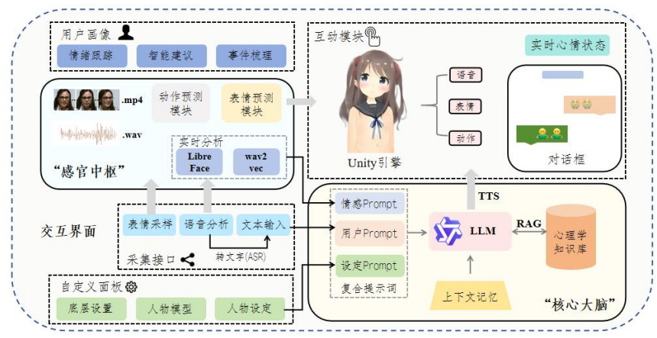
图1 项目主要框架图
如图所示，项目底层采用了“感知-认知 ”双核心推理架构，总体可分为如下相互贯通形成闭环的三个部分：
“感官中枢 ”：全模态感知与本能级响应
该模块负责实时采集并处理用户的多模态输入，包括面部采样、语音特征以及文本输入（支持转文字处理）。其最大的技术亮点在于双轨制的数据分流：除了将文本数据传输至大脑外，感官中枢能够跳过耗时的逻辑推理层，直接通过深度学习算法预测模块，将提取到的数据转化为数字人毫秒级的微表情与肢体动作。这种生理性的直觉反馈，构建了极低延迟的本能级共情基础。除此之外，通过情感分析模块输出结构化的情绪数据，不仅作为大语言模型的提示词之一，也为后续的用户画像描摹提供了重要数据基础。
“核心大脑 ”：认知推理与深度陪伴中枢
该模块以对话式 LLM 为基座，作为文本语音反馈的灵魂。首先，系统整合了情感输出、用户设定和情景输入进行提示词拼接，获得个性化的输出；同时，系统会自动检索记忆向量知识库，根据用户的性格和历史生成连贯回复；此外，结合 RAG技术对心理学知识库与网络资源进行检索，减少生成的幻觉和提升疗愈场景的性能；最后，我们的大语言模型工作协议（如定期主动询问、允许身份扮演等）没有在图上标出，内化为 LLM的工作准则。
“交互界面 ”：全息沉浸展示与陪伴功能拓展
作为直面用户的展示与控制终端，该模块致力于将底层复杂的数据流转化为高保真的沉浸式体验。在 Unity引擎的强大驱动下，系统能够将大脑生成的语音、动作与表情指令进行完美的同步渲染，呈现出极具表现力的拟真3D数字人互动，并且，该数字人支持用户对资源、参数、背景和语音等深度定制。同时，界面集成了用户画像功能，该模块是大模型共情记忆的可视化体现，它将实时情感面板，长期心境跟踪图谱，智能建议生成和用户事件梳理耦合起来。最后是图上未标出的元宇宙生态部分，包括了图生数字人、数字人朋友圈等等沉浸式功能，为用户的情绪价值和使用趣味画上保障。

3.2 感知模块细节
本模块作为系统的“感官中枢 ”，在采集用户多维数据的基础上，由多维情感分析和本能反馈预测两条核心数据链路构成。
情感分析链路中，前端数据采集依托摄像头与麦克风阵列进行高频、实时的多模态并发捕获。首先，我们按心理学知识把情感分为愤怒、厌恶、恐惧、鬼脸、快乐、平静、赌气、悲伤和惊讶九种，基本涵盖了所有场景。在语音语义层，系统深度集成 OpenAI-Whisper 模型，完成高精度、极低延迟的语音转文本（ASR），随后将文本通过自然语言处理得到情感分析结果。与此同时，在视觉层，系统引入 LibreFace模型对视频流进行深度解析，实时提取并输出用户的面部动作单元（AU）与情感分类置信度；在声学层，wav2vec2 模型进行精准的语音活动检测（VAD）。这三项核心指标相互交叉，共同构筑了用户当下情绪状态的三维量化基准。此外，为了应对真实交互场景中不可避免的环境噪声干扰或单模态数据短暂缺失（如用户低头脱离画面），系统创新性地引入了自适应动态权重分配与异常处理机制。当监测到某一模态数据出现异常波动或置信度骤降时，系统将自动下调该模态的处理权重，并介入平滑过滤算法，确保整体情绪评估链路的高鲁棒性与不间断运行。最终，被实时格式化为确定的情感类型，并无缝封装进情感提示词，引导下游的 LLM进行有温度的深度共情推理，且会被纳入系统的记忆体系，作为流动的数据供其他模块使用。
在数字人陪伴场景中，仅仅听懂文本是不够的，系统还需要模拟人类在倾听时的本能微表情，即二元对话环境下的非语言反馈。传统的面部驱动方案大多依赖预设的确定性脚本或简单的规则匹配，导致数字人的反应僵硬、重复率高，极易让用户产生出戏感。为了突破这一互动瓶颈，我们基于 REACT2024挑战的SOTA算法和开源数据集 NoXi和 RECOLA，对特征提取模型和反应预测模型进行了复现。模型的输出为 3DMM 特征，往往在 Unity 端设计人物模型时采用blendshape ，在此我们也建立了一套数据映射机制以适配。
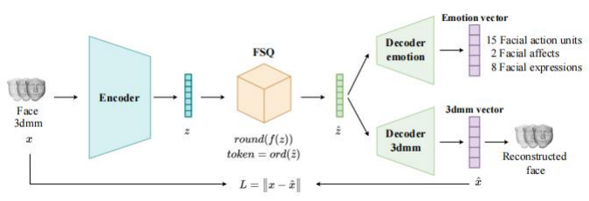
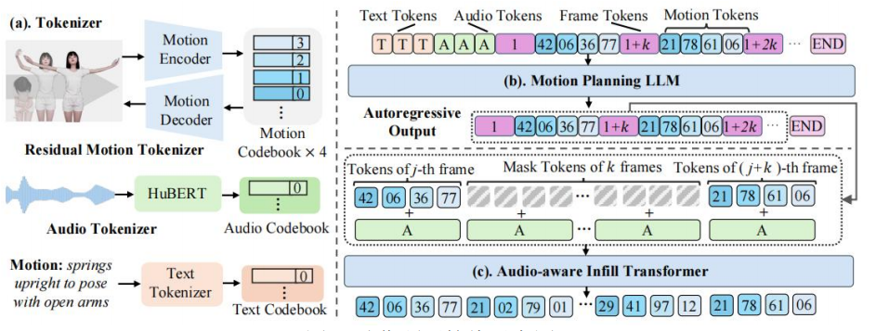
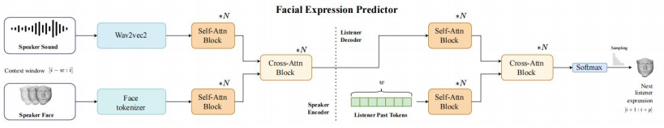
下面我们简要介绍一下算法流程，图 2和图3中有具体的架构展示：在面部动作的底层表征学习阶段，方法创新性地引入了基于有限标量量化（FSQ）的面 部状态标记器。该模块能够在单帧维度上，将高维的3DMM 特征，包含 15 个细粒度面部动作单元（AUs）、面部情感倾向以及丰富的类别表情，精准离散化为 一个有限且具有明确语义的向量词表。相较于传统的 VQ-VAE等量化方法，FSQ 技术无需繁琐的密码本学习阶段，有效避免了大规模词表下常见的“密码本崩溃 ”与特征模糊问题，确保了面部各器官（如眉毛、眼部、嘴部）运动细节的清晰解耦与意图的精准传达。通过这种方式，数字人的面部状态被转化为 LLM 可以极速理解与推理的词汇，为毫秒级的响应奠定了数据基础。在多模态融合与表情预测阶段，系统构建了一个强大的跨模态自回归Transformer架构。该预测器不仅接收上述量化后的视觉表情 Token ，还同步利用Wav2Vec2模型提取用户的高精度语音特征。随后，通过特殊的跨模态注意力模块，系统能够敏锐捕捉并在较长的上下文窗口中融合视听双重维度的情绪信号。更为关键的是，在输出反馈时，预测模块采用多项式分布采样替代了传统的单一最优解输出，实现了非确定性的 面部序列生成。这意味着，面对用户哪怕是相同的一句倾诉，数字人也能结合上 下文生成自然、多样且永远不显得机械刻板的微表情响应，在保证高情绪契合度与音画同步率的同时，极大提升了互动过程中的多样性与沉浸感。
图 2 人脸离散编码网络示意图
图 3 反应预测网络示意图
图 4 动作预测管线示意图
除表情外，生成自然流畅的肢体动作面临着双重挑战：动作不仅需要在宏观语义层面上契合对话语境，还需要在微观的帧级别上与语音的韵律完美同步。为了跨越这一技术鸿沟，我们摒弃了传统的端到端直接映射方案，创新性地引入于四月份由思维光谱团队开源的 SentiAvatar 算法及数据集 SuSu 。我们对该 SOTA级算法进行了复现并获取了预训练和最终权重，并与模拟数字人表情一样为模型输出建立了一套 Unity端映射体系。
该算法采用先规划后填充的双层生成架构，如图 4所示。该架构的核心优势在于将句子级别的语义规划与帧级别的韵律插值进行了深度的模块化解耦，从而确保最终生成的动作既合乎情理又踩准节拍。在第一阶段的语义规划中，系统依托基于大语言模型的动作规划器来构建肢体语言的骨干。该模块接收高维度的动作意图标签与稀疏的音频 Token作为输入，预测并输出稀疏的动作关键帧序列。通过在关键帧层面上进行降维操作，系统使得大模型能够免受底层逐帧动态计算的干扰，将全部算力聚焦于动作语义的准确性与时间布局的合理性上。为了支撑这一过程，系统底层利用了残差矢量量化变分自编码器 R-VQVAE，将连续的 3D骨骼旋转数据转化为 LLM可读的离散动作Token 。此外，该动作规划器建立在一个经过超过 20 万段海量异构动作序列预训练的动作基座模型之上，赋予了数字人远超常规对话场景的丰富肢体语言先验库。当动作的语义骨干确立后，第二阶段的音频条件填充模块将接管底层渲染驱动。虽然关键帧定义了动作的物理轨 迹，但关键帧之间的过渡往往缺乏人类真实的微小加速、停顿等充满节奏感的动态细节。为此，系统引入了轻量级的音频感知填充 Transformer。该模块以第一阶段生成的关键帧为边界约束，同时深度融合高密度的帧级语音特征，对中间缺失的动作帧进行插值运算。在语音韵律的直接引导下，系统能够自发地在重音音节处生成更清脆的肢体发力，或在语音停顿处产生自然的肢体悬停。这种“骨架+血肉 ”的递进式生成策略，不仅大幅提升了生成的鲁棒性，更确保了数字人的每一次举手投足都与声音反馈实现帧级别的完美咬合。
截止目前，系统的感知模块已打下了情感分析和本能反馈的主要基础。关于本模块的模型训练细节和系统部署细节，我们将在第四部分进行详细说明。

3.3 认知模块细节
作为整个数字人的核心大脑，该模块负责将语义信息转化为同时具备同理心、专业度和拟人化的反馈，告别大模型的机械说教，总体架构如图5所示。
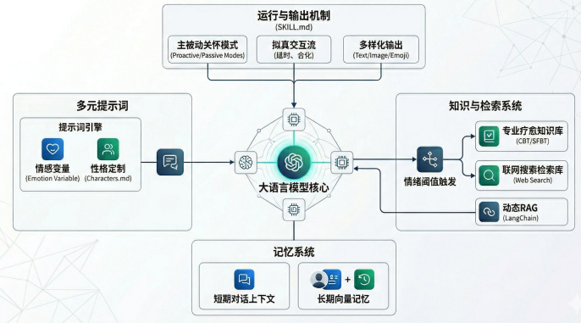
图5 认知层框架示意图
理论上，系统需兼顾API调用与本地部署的灵活性，但出于已纳入深度学习推理导致算力紧张，我们选择了API 方案。系统的基础底座选用了针对情感陪伴场景深度优化的对话型大语言模型MiniMax。该类模型经过大规模高质量情感对话数据集的微调，不仅能在语义层面输出富有同理心的对话，还能同步生成模拟真实感的动作文本。注意，这个动作文本是SentiAvatar模型的输入之一，这个设计不仅增加了对话的情境性，还让我们的架构形成了闭环。在此基础上，我们引入了多模态理解模型，支持用户上传图片满足用户的分享诉求。
为了赋予大语言模型鲜明且可控的性格特征，我们在提示词构建环节采用了多维动态策略。基于情感陪伴的产品特性，我们在系统提示词中专门开辟了“情绪”变量插槽，实时注入前端感知到的用户情绪状态，使模型能够自适应调整回复的语气与共情策略。在性格定制方面，我们原计划采用LoRA微调方案，但考虑到本地部署时的硬件算力与显存限制，最终选择设计轻量化且高度可插拔的角色文档。我们不仅设计了性格文档供用户选择，也可以通过接收用户定制的性格描述指令，转化为核心提示词。最终，这二者和用户的情景输入耦合，共同驱动大模型的文本输出。
在减少模型幻觉与提升回复专业性方面，系统基于通用LangChain框架接入了外部知识库，并创新性地设计了动态触发式检索策略。经过前期调研，主流的心理疗愈知识库多包含认知行为疗法（CBT）或焦点解决短期心理咨询（SFBT）等高度专业化的干预策略与学术文本。然而，用户的日常闲聊并不需要这种治疗级的知识介入。因此，我们设置了严格的情感触发阈值，仅当系统感知到用户情绪跌破安全线时，才会走入疗愈知识库的检索链路，从而有效防止了日常使用中出现生硬的回答。同时，系统还集成了联网搜索的RAG功能，使得大语言模型在面对用户的日常提问或时事话题时，能够通过外部知识补充做到有求必应。
为了维持连贯的对话体验，大语言模型的上下文记忆功能被设计为双轨制流转架构。受制于算力瓶颈，我们无法通过在本地部署中持续微调模型来保存长期记忆。因此，在短期工作记忆方面，每个会话本身维护着一个基于滑动窗口的上下文队列，以保障当前互动的流畅度；而在长期语义记忆方面，我们依然采取了向量数据库方案，将从历史对话中提取的用户性格特点及关键历史事件存入数据库，在每次开启新对话时，系统会自动进行读取与匹配，确保模型在跨会话交流中依然能维持对用户的认知连续性。
在模型运行机制与表现层驱动方面，我们制定了一系列模拟真实人类社交的柔性交互准则，并通过后端逻辑及类似“SKILL.md”的准则文档进行约束与触发。首先，系统打破了传统的被动响应模式，内置了“主动关心”机制，允许大模型基于历史记忆定期自发地向用户发起交流；其次，输出形式被进一步多样化，模型可根据用户输入决策调用文生图接口生成配图，或从预设资源库中调取表情包作为反馈；再次，为减轻传统“一问一答”带来的割裂感，系统引入了延迟机制，支持用户短期内的多段文本输入，也允许模型将长段落拆分为多句自然输出；最后，在交互规则上，系统严格执行我们设计的“允许身份扮演”、“优先表达关心”及“主动切换话题”等底层社交原则，赋予用户极高的拟人化交流体验。

3.4 交互模块细节
经过用户市场的调查，我们调研并整理了用户需求，用户接口与交互模块将贯彻“ 自由、友好、创意 ”的方针，力求提供充分的情绪价值。
首先，如图6 所示，在构建高沉浸式的3D 数字人交互层面，这里展示了高精度二次元 3D 形象“Ciel”（由于需要定制，后续会做多人物模型上传， 目前只做功能示例），利用 Unity作为核心渲染引擎驱动模型，编写了与后端数据流对接的C#代码，并将其无缝嵌入前端视图。为满足不同交互场景，UI层同步实现了面对面社交与聊天框界面的平滑状态切换，既可以在文本框中进行多模态交互，也可以实现面对面的可感知互动。后端在接收大语言模型的流式文本时，先后触发 TTS，面部预测模型/动作预测模型，Lipsync 口型对齐，辅以时间戳对齐机制，确保口型、表情与动态肢体在人脑感知阈值内的低延迟同步渲染反馈。
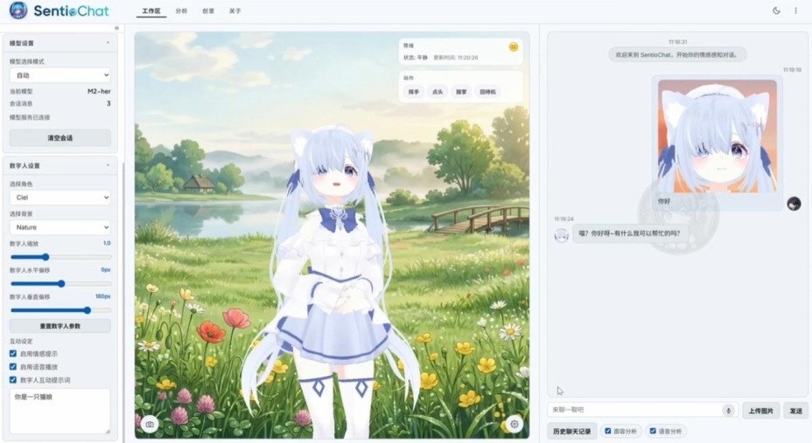
图 6 工作区 UI 界面
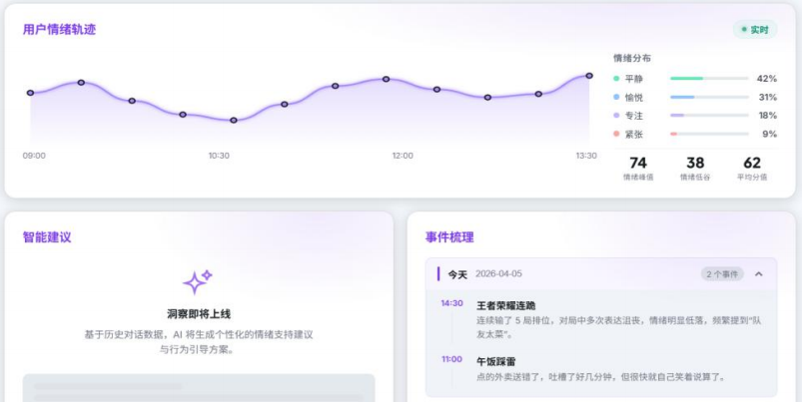
在情感可视化追踪方面，系统构建了从数据采集到认知反馈的完整闭环，如图7所示。我们根据感知层情感分析的实时数据和认知层向量数据库的历史记忆，这些时序数据转化为动态的用户情绪卡片与趋势折线图，实现用户长期情绪动态可视化。在此基础上，系统继续引入 RAG 检索，在特定周期提取向量数据库中的关键交互事件与情绪极值，驱动大模型自主生成日记式的事件梳理与心理层面的反馈建议。这不仅让用户对系统的记忆属性更更加客观，也为医疗级别的个人情绪监护提供了可靠的数据支撑。
图 7 情绪轨迹可视化面板
针对高自由度的数字人定制需求，我们从外观与性格两个层面赋予用户定制权限，如图 8 所示。系统不仅支持数字人资源导入和参数、背景任意调整，还打通了从 2D 图像到 3D 资产的端到端生成与动态加载链路。为降低高精度 3D 资源的获取壁垒，我们将阿里通义实验室开源的 LHM++生成式模型部署至云端GPU 微服务节点，支持用户输入单图生成标准的数字人资产文件（ .ply) 。此外，系统在逻辑层将交互性格与语音特征解耦，允许用户通过修改性格提示词（或切换预设性格模板）与 TTS 语音风格，对 AI 的内在灵魂进行高度个性化的自定义配置。
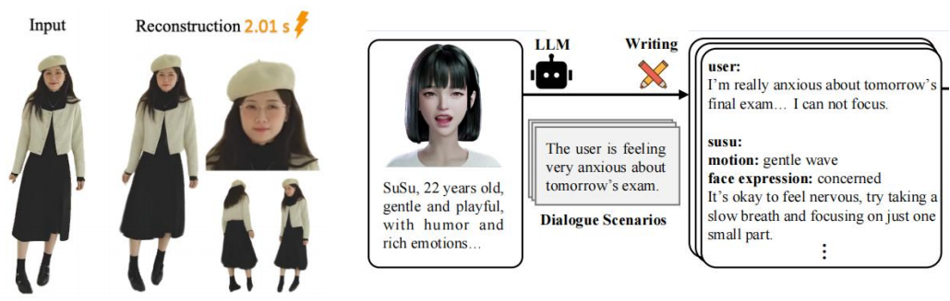
图 8 数字人外观与性格定制
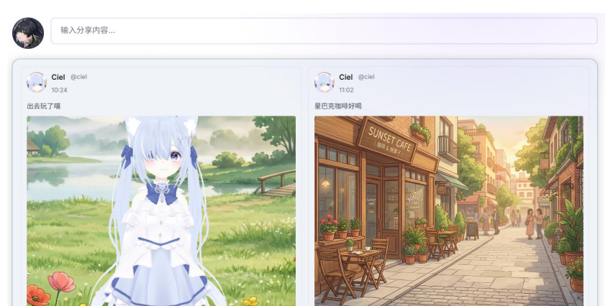
最后，为赋予数字人非对话状态下的自主生命力，系统构建了由大语言模型智能体驱动的社交生态基座。通过后端部署的触发器，系统能够感知时间流逝并定期唤醒数字人 Agent 。Agent 会结合设定的虚拟作息和记忆， 自主调用文本及文生图模型生成具有生活气息的多模态内容，如图9所示。同时，用户可以自由发表内容或互动，Agent 会触发进一步的异步社交反馈逻辑。除此之外，我们还在着力开发数字人通讯录聊天、元宇宙游戏等等创意功能，力求构建完整的社交生态闭环。
图 9 元宇宙朋友圈

第四部分 系统实现

4.1界面开发
本项目的界面开发遵循现代前端工程化标准与情感化交互原则，旨在构建一个结构清晰、视觉友好且高度集成的数字人陪伴空间。
在前期原型设计阶段，团队采用Figma进行UI设计与交互推演，确保从视觉草图到前端代码的精准落地。系统前端选用了基于响应式体系的 Vue3框架，并引入TypeScript进行静态类型检查。这种技术组合不仅大幅提升了前端逻辑的复用性与代码的长期可维护性，也为后续复杂的多模态数据流（如3D渲染与流式文本）提供了极其稳定的前端运行环境。
在空间布局与信息架构上，系统采用单页面应用架构构建了清晰的层级路由体系。全局主干通过顶部导航栏进行核心功能切换，共划分为工作区、用户分析、创意板块以及发布页四大顶级模块。为了在实际交互和视觉展示中提供最佳的体验，工作区采用了同屏高集成的设计理念，将设置区、3D互动区与聊天区进行模块化平铺与融合。所有核心功能均在同一页面内完整呈现，确保用户在进行对话或调整参数时，视线无需离开数字人模型。针对用户分析与创意板块这些包含多项子功能（如情绪图表记录、资产生成工具等）的综合性区域，系统则采用左侧选项栏进行二级路由嵌套，这种经典的导航逻辑有效降低了用户的认知负载。
作为一款主打情绪价值的系统，界面设计的视觉表现和友好交互同样至关重要。系统抛弃了冷硬的传统工具界面，采用温馨且具包容感的极简设计语言，并巧妙融入科技蓝与浅紫色作为视觉点缀。这种色彩搭配既契合了系统的专业学术底色，又兼顾了陪伴产品的心理抚慰属性。同时，系统内置了完善的主题状态管理，支持明暗风格（Light/Dark Theme）的自由切换。暗色模式不仅能更好地聚焦3D数字人的高亮渲染效果，也充分照顾了用户在夜间或弱光环境下的护眼需求，使整个交互过程更加自然友好。此外，为满足多语言环境的演示与使用需求，系统前端内置了i18n模块，支持中文与英文界面的无缝切换。

4.2 模型训练
在数字人的多模态驱动层面，本项目深入复现并重构了两项前沿算法代码，分别负责面部微表情与全身连贯姿态的驱动。
针对面部表情生成，我们复现了基于有限标量量化（FSQ）的面部标记化与跨模态自回归预测模型。在训练阶段，团队申请到了REACT2024 非开源官方发布的NoXi和RECOLA二元交互数据集。我们将该表情生成网络部署在 NVIDIA RTX 4090 Ti显卡上进行训练，并完成了500个 Epoch 的迭代。为了适配我们自己搭建的系统，团队在此基础上进行了针对性的工程化调优：我们将模型输出的表情向量与3DMM系数进行了重映射，使其能够直接驱动前端3D形象的面部Blendshapes，打通了从底层算法到引擎渲染侧的数据流。
在语音驱动动作层面，我们复现了SentiAvatar框架。原模型在包含 20 万个序列（676小时）的大规模数据集上进行了基础动作先验的预训练。考虑到团队算力资源有限，我们直接引入了其开源的预训练Motion Foundation Model。在模型微调与本地化自适应阶段，原系统使用了包含2.1万个片段的 SuSuInterActs对话数据集进行全量训练，这通常需要8张A100显卡协同工作。面对仅有单张RTX 4090显卡的硬件约束，我们采取了冻结大模型，主攻后处理的轻量化策略。同时，团队编写脚本对SuSuInterActs数据集进行了二次过滤，剔除了冗余的下半身移动数据，专门提取了与本系统场景高度契合的高质量上半身及手部交互动作片段。通过这种数据裁剪与模块化微调策略，我们在数十个小时内便完成了模型的垂直领域收敛，提升了数字人在倾听、解释等场景下的手势连贯性。

4.3系统优化
本项目的后端逻辑作为连接前端用户交互与底层 AI 算力的神经中枢，采用了基于 Python 的FastAPI异步框架进行构建。考虑到数字人驱动涉及多个重度计算的PyTorch模型（如SentiAvatar肢体预测模型、FSQ面部量化网络以及TTS语音合成模块），传统的同步阻塞架构无法满足伴随式产品的实时性要求。因此，系统在FastAPI中全面引入了异步并发机制，将文本理解、音频特征提取与动作推理剥离为独立的协程任务。
在系统的情感认知与长期记忆层面，后端核心逻辑深度封装了检索增强生成工作流。针对陪伴属性，用户的每一次文本输入与表情反馈都会被系统实时提取特征，转化为高维向量并持久化存储至后端的向量数据库中。当用户发起新一轮会话时，后端路由会优先触发检索机制，提取历史交互锚点与情绪波动记录。这些记忆碎片被作为动态上下文注入到大语言模型的提示词模板中，从而生成具备高度个性化与连贯记忆的回复。此外，后端还部署了独立的守护进程，利用RAG机制在每日特定时刻自主扫描情绪数据库，提取关键事件并驱动大模型自动生成情绪日记 ，实现了数字人从被动响应向主动关怀的逻辑跨越。
在传输链路层，我们摒弃了高延迟的传统HTTP请求，全面采用WebSocket构建全双工长连接。Python后端在完成多模态推理后，将骨骼关节的旋转张量、面部 Blendshape权重连同TTS音频数据在内存中进行高频序列化打包，并以逐帧流式的方式向前端持续并发推流。同时，系统在用户侧输入端专门设计了一套高频采集与流式缓存机制。我们构建了基于滑动窗口的本地临时缓存区。采集到的原始多模态数据会被实时保存至该Temp区域并进行高频的滚动更新，同时在此阶段完成轻量化的端侧预处理。
综上，后端的数据流传输设计尽可能避免了串行线程和高开销推理的卡顿，为大模型推理、情感认知与反馈构筑了极速响应的底层数据基底。

4.4系统部署
在系统部署阶段，由于算力瓶颈，我们构建了轻量的本地运行环境。在硬件配置上，系统以一台配备 NVIDIA RTX 4060（8GB显存）的普通桌面级工作站作为核心算力节点。在操作系统层面，我们强烈建议并实际选用了 Linux操作系统（如Ubuntu）以确保各类深度学习框架的最佳兼容性，当然 Windows/Mac也支持系统部署。在软件环境的搭建上，团队采用 Conda 实现了 Python 算法运行环境的严格隔离，并深度调用底层的CUDA驱动以充分释放GPU的张量加速性能；同时，全面引入 Node.js运行时环境，为前端工程的轻量化构建与高效托管提供了稳定支撑。环境支持跨平台部署，为后续社区协作开发奠定了良好基础。

第五部分 测试分析

5.1算法测试
我们通过官方仓库提供的评估代码对模型进行了性能评估，经过和论文指标的对比，差异几乎可以忽略，可见算法复现成功，高性能模型可用。
表3 面部驱动算法实验结果
指标 | 含义 | 测试数据 | 参考指标
FRC | 面部反应相关性 | 0.3012 | 0.3190
FRD | 面部反应距离 | 82.0488 | 82.0288
FRDvs | 不同输入间的面部反应差异性 | 0.1164 | 0.1165
FRVar | 面部反应内部序列方差 | 0.0322 | 0.0344
FRDiv | 同一输入的面部反应多样性 | 0.1168 | 0.1162
FRRea | 面部反应真实度 | 34.8802 | 34.6685
FRSyn | 面部反应同步性 | 42.9876 | 43.0918
（注：该实验结果在满分为100分的评分公式中得到了S=86.867的分数）
表4 动作驱动算法实验结果
指标 | 含义 | 测试数据 | 参考指标
FID | 生成与真实动作的分布距离 | 8.868 | 8.912
Prosody | 动作与韵律的同步性评分 | 3.15 | 3.16
Semantic | 动作与语义一致性评分 | 2.87 | 2.97
ESD | 音频动作同步距离 | 0.433 | 0.456

5.2 系统测试
在系统测试阶段，团队重点对多模态数字人交互的端到端延迟与系统长时间运行的稳定性进行了严格评估。在以RTX 4060算力核心的校园网环境下，系统展现出了优异的实时流式处理能力。测试数据显示，从用户语音输入完成到前端 3D 形象做出语音、微表情与全身动作复合响应的整体链路延迟被成功压缩至5秒以内（非调用文生图场景下）。其中，开销最大的后端的动作与面部推理核心模块也表现出了较高的运行效率，平均仅需 2 秒即可生成长达 6 秒的高精度多模态驱动序列，而其他推理模块平均只需毫秒级输出。在前端渲染侧，Unity WebGL 客户端在主流 PC 浏览器中能够稳定保持在 60 FPS 的满帧运行状态。此外，团队还针对WebSocket全双工通道进行了长达72小时的不间断压力测试，期间前后端数据流转正常，系统显存与内存占用保持平稳，未出现数据包乱序、内存泄漏或画面撕裂现象，充分验证了该工程架构在高并发应用场景下的鲁棒性。
在未来，团队将继续注重系统的延迟误差的处理和计算效率的优化，保障用户的使用体验从而推动该项目的落地部署。

5.3 产品调研
在产品调研与用户体验评估环节，团队秉持以用户为本的设计初衷，在校园内邀请了30位不同专业的大学生进行了内测访谈。反馈数据表明，高达 92%的测试者对 3D 二次元形象“Ciel”表达高度评价，彰显了数字人的 IP 价值和产品效应；功能上，测试者普遍认为其多模态互动表现自然，极大消除了传统虚拟人僵硬刻板的恐怖谷效应，带来了无与伦比的沉浸感。在情绪价值层面，多位同学在访谈中表示，当数字人不仅能进行即时对话，还能在后续聊天中主动回顾他们几天前表露的考试焦虑，并结合生成的专属情绪日记给出安抚建议时，他们感受到了跨越数字维度的真实陪伴感与共情。同时，本次调研也收集到了用户关于增加更多自定义外观资产、引入多数字人群聊等进阶需求的反馈，这些来自一线的真实使用体验为系统未来的商业拓展与功能迭代指明了极具价值的方向。

第六部分 作品总结

6.1作品特色与创新点

6.1.1特色综述
交互体验升级：系统以Unity引擎驱动的3D高精度数字人为载体，依托实时采集的多模态感知模块，捕捉用户的面部微表情与语调中的情感，在进行情绪分析的同时利用深度学习模型直接模拟数字人的面部表情和肢体动作；与此同时，系统根据多模态大语言模型的反馈附加TTS语音转换，低延迟实现音、画、情、动的同步沉浸反馈，突破了单一模态和资源预设的现有瓶颈。
陪伴模式重塑：系统致力于打造具备时间深度和共情能力的伴生式情感载体。基于拟人社交化的聊天规则，多模态大语言模型内置了上下文记忆和提示词机制，结合专业心理学知识库的深度赋能，使数字人能够记住用户的性格特点并提供多模态的针对性交互。更具独创性的是，平台引入了用户情绪画像的长期数据可视化跟踪功能，将零散的情绪碎片整合为动态的心境图谱。最后，元宇宙创意功能的开发赋予其拟人化自主意识和社交新生态，让用户体验更加沉浸，反馈陪伴更有人情温度。
用户可定制化：系统赋予用户高度的从数字人皮囊到灵魂的可定制自由度。外观方面，不仅支持数字人资源导入和参数设定，还拓展至图像直接生成数字人方案。性格方面，支持专属提示词和语音风格的自由切换。系统支持跨平台部署，具有社区合作开发潜力。高自由度的设计决定未来有机会实现商业模式的落地，通过内置订阅服务、接口调用和热门IP联动等实现价值变现。

6.1.2创新点综述
总之，我们的创新点可以归结如下：
①摆脱传统数字人资源预设实现低延迟微表情与肢体反馈推理；
②整合提示词、知识库、上下文和工作协议，模拟对话大模型的人类社交感；
③集成多模态情感分析，描摹用户长期情绪画像并提出疏导建议；
④集成多模态理解和输出，借助多模态大模型与Unity引擎实现沉浸式反馈；
⑤支持用户高自由度定制，并开发图生数字人、元宇宙朋友圈等创意功能。

6.2 应用推广
心理治疗与情绪干预：在专业医疗与心理咨询领域，本项目可作为辅助医师的数字心理助教。面对心理医疗资源紧缺的现状，系统可通过接入专业的心理学知识库，为患者提供前期心理筛查、日常情绪疏导以及诊后状态跟踪。其独创的情绪可视化长期跟踪功能，能够自动生成患者的心境变化报表，为心理医师提供客观、多维度的辅助诊断数据。这不仅能有效缓解轻度心理亚健康人群的焦虑，也为重度抑郁或焦虑患者构筑了就医前后的全天候安全防线。
智慧养老与暖心陪护：针对日益加剧的社会老龄化问题，数字陪伴系统能够精准切入智慧养老赛道。许多独居老人面临着严重的社交匮乏与孤独感，且往往难以适应复杂的智能设备。本项目支持的高精度ASR语音识别与听音识情功能，让老人只需通过最自然的对话即可与3D数字人进行无障碍互动。数字人不仅能提供充满耐心的倾听与零延迟的拟人化情感反馈，更能实时监测老人的情绪与认知状态，在发现异常低落或焦躁情绪时及时向家属或社区预警，真正实现有温度的科技养老。
教育领域的心理减压：在当前高压且竞争激烈的教育环境中，学生群体普遍面临着巨大的学业与心理压力。本项目可作为校园心理健康中心的数字基础设施，构建隐私性极高的心理减压舱。学生可在该绝对安全的数字空间内倾诉烦恼；系统则通过深层语义洞察与拟人化的多模态反馈，提供精准、即时的情绪安抚与心理疏导。这不仅能为学生提供全天候的心理支持，更有效助力高校实现学生心理危机的早期预警与干预，显著降低校园心理事件的发生率。

6.3作品展望
硬件落地：在实体应用层面，我们将突破纯软件形态的束缚，积极推动多模态情感陪伴系统的硬件化落地。我们计划在未来的实体终端中集成先进的裸眼3D全息显示模组，让Unity驱动的高精度3D数字人跃出屏幕，带来更具视觉震撼与真实感的可视化陪伴。同时，配合升级后的多模态视听感知矩阵与高性能的边缘侧本地算力引擎，系统将在大幅降低延迟的同时，实现更安全、隐私的本地化情感计算。这使得听音识情的零延迟响应在现实场景中完美落地，打造真正看得见、摸得着的全天候智能物理伴侣。
商业变现：在商业化愿景上，本项目规划了灵活且可持续的多元变现矩阵以支撑长远发展。针对C端用户，我们将推出SaaS模式的专属增值订阅服务，提供更高级的性格定制、服饰捏脸及专业心理学模块解锁；针对B端市场，计划将我们自主研发的“感知-认知”双核驱动技术栈打包为多模态交互SDK进行商业授权，赋能泛娱乐、教育、医疗等千行百业。此外，紧跟年轻一代的审美趋势，我们还将积极探索与热门ACG文化及虚拟主播IP的深度联动，推出粉丝专属IP数字陪伴分身，以跨界共赢的模式进一步拓宽产品的市场边界。
创意功能：展望未来，本项目将致力于打破现有人机一对一单向陪伴的局限，向着构建高度活跃的元宇宙社交生态迈进。我们将进一步丰富展示与交互模块的创意生态，赋予每个定制化数字人独立的“账号”身份，使其不仅能与用户本人进行情感深聊，还能在虚拟维度中与其他数字人甚至其他真实用户跨界交友。通过研发数字人专属的虚拟“朋友圈”功能以及无缝接入更广阔的元宇宙游戏平台，系统将形成一个由情感驱动的闭环虚拟社交网络，让用户的数字心灵港湾从封闭的私密空间走向开放互联的虚拟世界。

6.4 结语
科技的终极使命，绝非仅仅是用冰冷的代码堆砌算力，而是以温柔的姿态跨越人与机器的情感鸿沟。SentioChat诞生的初衷，正是在席卷而来的智能化浪潮与人类内心深处的陪伴渴求之间，架起一座具有生命温度的桥梁。
我们所构建的，不再是一个只会逐字吐出文本的检索工具，而是一个能够倾听、会意、共情并与用户共同成长的数字生命。在这个快节奏且极易产生情绪孤岛的时代，我们致力于打破屏幕的物理界限，让每一次注视都能得到真实的微表情反馈，让每一声微小的叹息都能被温柔地接住。未来，随着核心算法的持续自进化与实体具身终端的最终落地，我们坚信，人类必将进一步重塑人机交互的终极形态，让永远在线的懂你与陪伴成为每个人触手可及的现实，真正谱写出技术向善、科技愈心的未来篇章。

参考文献
1.Jin, C., Zhang, R., Gao, Q., Shi, H., Wu, D., Jiang, Y., Wu, Y., & Song, R. (2026). SentiAvatar: Towards expressive and interactive digital humans. arXiv, 2604.02908.
2.Qiu, L., Li, P., Li, H., Zuo, Q., Gu, X., Dong, Y., Yuan, W., Peng, R., Zhu, S., Han, X., Chen, G., & Dong, Z. (2025). LHM++: An efficient large human reconstruction model for pose-free images to 3D. arXiv, 2503.10625.
3.Dam, Q. T., Nguyen, T. T., Tran, D. T., & Lee, J.-H. (2024). Finite scalar quantization as facial tokenizer for dyadic reaction generation. In 2024 IEEE 18th International Conference on Automatic Face and Gesture Recognition (FG) (pp. 1-5). IEEE.
4.Zhang, C., Li, R., Tan, M., Yang, M., Zhu, J., Yang, D., Zhao, J., Ye, G., Li, C., & Hu, X. (2024). CPsyCoun: A report-based multi-turn dialogue reconstruction and evaluation framework for Chinese psychological counseling. arXiv preprint arXiv:2405.16433.

